Réduire le fréquence des alarmes efficacement
Le système de contrôle de process de B&R facilite la gestion des alarmes
Le nouveau rapport des statistiques d'alarmes fournit une représentation claire des alarmes en filtrant ces dernières intelligemment. La gestion plus efficace des alarmes réduit la charge de travail du personnel et améliore la sécurité.
Représentations claires et intuitives
APROL permet une gestion efficace et fiable des alarmes. Le nouveau rapport des statistiques d'alarmes fournit une représentation claire des alarmes en filtrant ces dernières intelligemment. Il délivre également des KPI (indicateurs clé de performance) selon EEMUA 191, ANSI/ISA 18.2 et IEC 62682, permettant ainsi une gestion d'alarmes plus efficace.
Moins d'alarmes dérivées
Avec le nouveau rapport, la présentation des alarmes dérivées est également optimisée. Les liens de cause à effet entre les alarmes peuvent être ainsi facilement identifiés et minimisés. Les rapports d'alarme d'APROL sont consultables via un navigateur web standard. Mettre en œuvre une gestion d'alarmes n'a jamais été aussi simple.

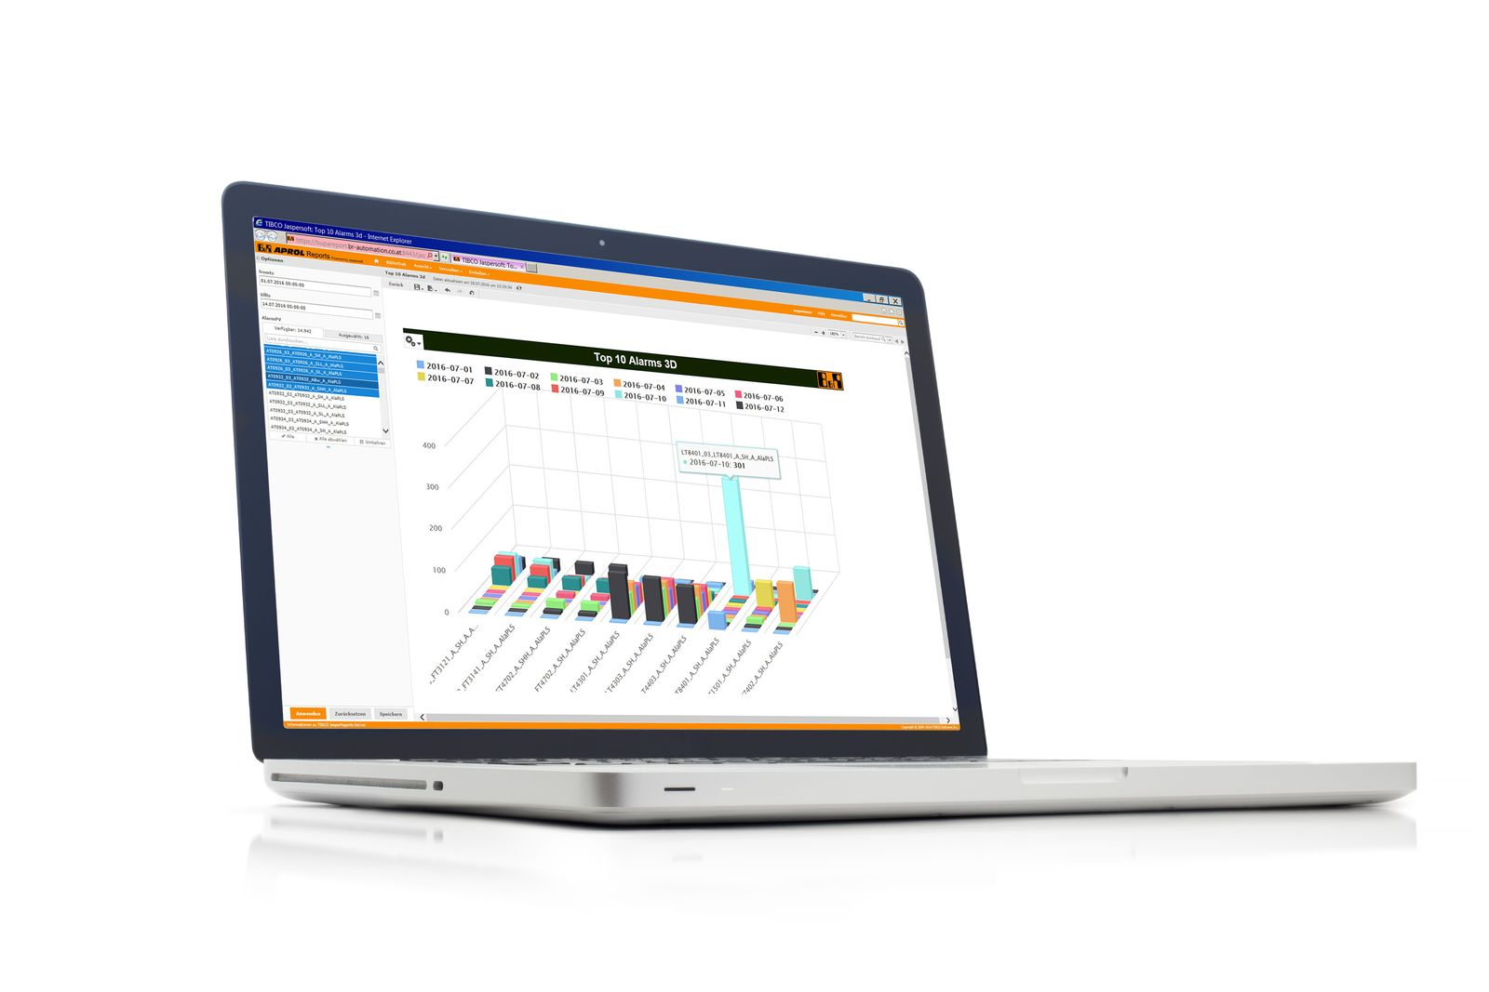
APROL permet une gestion efficace et fiable des alarmes. Le rapport de statistiques d'alarmes offre une vue claire et organisée des messages d'alarme.

A propos de B&R
B&R est une société d'automatismes innovante dont le siège social est basé en Autriche et qui dispose d'agences partout dans le monde. Le 6 juillet 2017, B&R est devenue une business unit du groupe ABB. Comptant parmi les leaders de l’automatisation industrielle, B&R allie technologies avancées et ingénierie de haut niveau pour fournir à ses clients, dans la quasi-totalité des industries, des solutions complètes pour l’automatisation de machines et de lignes, le contrôle de mouvements, la visualisation et la sécurité intégrée. En s’appuyant sur des standards de communication IoT Industriel comme OPC UA, POWERLINK et openSAFETY, et sur le puissant environnement de développement logiciel Automation Studio, B&R façonne l'avenir de l'ingénierie des automatismes. Forte de son leadership technologique, la société puise sa capacité d'innovation dans sa volonté de simplifier les processus et d'aller au-delà des attentes des clients.
Pour plus d'informations : www.br-automation.com

